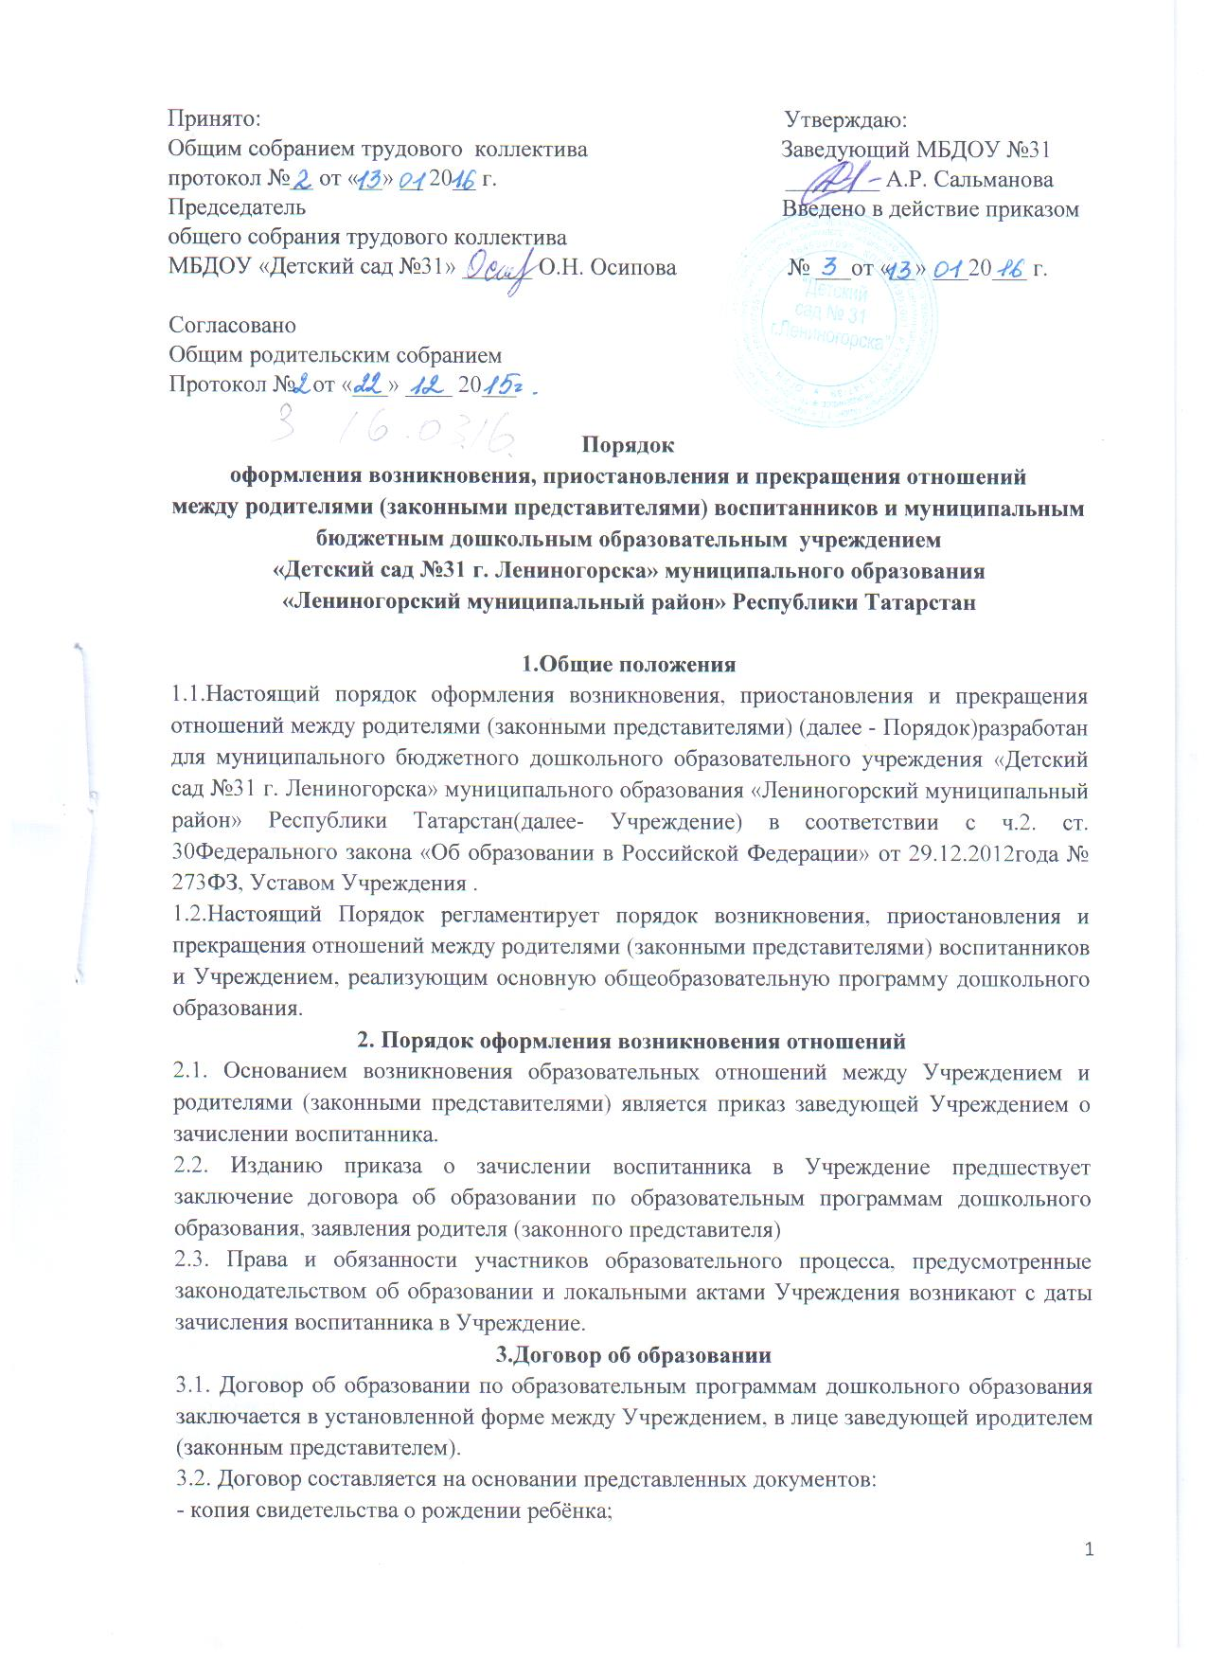

3.3. В договоре об образовании должны быть указаны основные характеристики предоставляемого образования (образовательной услуги), в том числе вид, уровень и (или)
направленность образовательной программы, форма обучения, срок освоения образовательной программы (продолжительность обучения).
3.4. Договор об образовании не может содержать условий, ограничивающих права или снижающих уровень гарантий воспитанников, по сравнению с установленными законодательством об образовании. Если такие условия включены в договор, то они не подлежат применению.
3.5. Форма договора об образовании утверждается вводится в действие приказом заведующей Учреждением в соответствии с установленным порядком.
4. Изменение образовательных отношений.
4.1. Образовательные отношения изменяются в случае изменения условий получения воспитанниками образования по основной общеобразовательной программе – образовательной программе дошкольного образования, повлёкшего за собой изменение взаимных прав и обязанностей воспитанника и Учреждения.
4.2. Образовательные отношения могут быть изменены как по инициативе родителей (законных представителей) по заявлению в письменной форме, так и по инициативе Учреждения по согласованию сторон.
4.3. Основанием для изменения образовательных отношений является приказ, изданный заведующей Учреждением с заключением дополнительного соглашения к указанному договору.
4.4. Права и обязанности воспитанника, предусмотренные законодательством об образовании и локальными нормативными актами Учреждения изменяются с даты издания приказа заведующей Учреждением.
5. Порядок приостановления отношений
5.1. За воспитанником Учреждения сохраняется место:
- случае болезни;
- по заявлениям родителей (законных представителей) на время прохождения санаторно-курортного лечения, карантина;
- по заявлениям родителей (законных представителей) на время очередных отпусков родителей (законных представителей).
5.2. Родители,(законные представители) для сохранения места в Учреждении, должны предоставить документы, подтверждающие отсутствие воспитанника по уважительным причинам.
6. Прекращение образовательных отношений
6.1. Образовательные отношения прекращаются в связи с отчислением воспитанника из Учреждения:
-в связи с окончанием программы дошкольного образования;
-досрочно по основаниям, установленным пунктом настоящего Порядка.
6.2. Образовательные отношения могут быть прекращены досрочно в следующих случаях:
- по инициативе родителей (законных представителей) воспитанника, в том числе в случае
перевода воспитанника для продолжения освоения образовательной программы в другое образовательное Учреждение;
-по обстоятельствам, не зависящим от воли родителей (законных представителей) и Учреждения в том числе в случаях ликвидации;
- аннулирования лицензии на осуществление образовательной деятельности;
- в судебном порядке.
6.3. Досрочное прекращение образовательных отношений по инициативе родителей (законных представителей) не влечёт для него каких-либо дополнительных, в том числе материальных, обязательств перед Учреждением, если иное не установлено договором об образовании.
6.4. Основанием для прекращения образовательных отношений является приказ заведующей Учреждением об отчислении воспитанника.
6.5. Права и обязанности участников образовательного процесса, предусмотренные законодательством об образовании и локальными нормативными актами Учреждения, прекращаются с даты его отчисления из Учреждения.
6.6. Учреждение в случае досрочного прекращения образовательных отношений по основаниям, не зависящим от воли Учреждения, обязано обеспечить перевод воспитанников в другие образовательные Учреждения, и исполнить иные обязательства, предусмотренные договором об образовании.
6.7. В случае прекращения деятельности Учреждения, а также в случае аннулирования у него лицензии на право осуществления образовательной деятельности, учредитель обеспечивает перевод воспитанников с согласия родителей (законных представителей) в другие образовательные Учреждения, реализующие соответствующие образовательные программы.
7. Заключительные положение
7.1. Срок действия данного Порядка не ограничен. Порядок действует до принятия нового.
7.2. Изменения и дополнения в настоящий Порядок вносятся и принимаются Общим собранием родителей Учреждения и утверждаются приказом заведующей Учреждением

